Miercurile literare la Accademia di Romania in Roma

Prezentarea volumului *Doamna cu ochelari negri* de Sidonia Drăgușanu

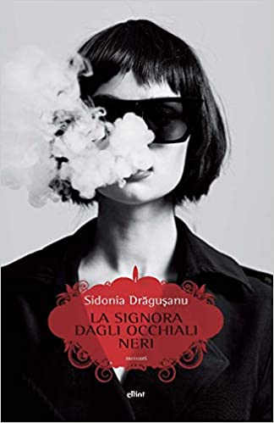

În data de 15 iunie 2022, Accademia di Romania in Roma propune o nouă întâlnire literară, în cadrul proiectului „Miercurile literare la Accademia di Romania in Roma”, de această dată în fața publicului italian va fi prezentată antologia de proză scurtă *Doamna cu ochelari negri* / *La signora dagli occhiali neri* / de Sidonia Drăgușanu, tradusă de Luisa Valmarin și publicată de Elliot Edizioni, în 2020.

Întâlnirea va avea loc în Sala de conferințe Accademia di Romania (Piazza José de S. Martín, 1), începând cu ora 18.30. Prezentarea va fi susținută de prof. Luisa Valmarin, traducătoarea volumului *Doamna cu ochelari negri* și de prof. Angela Tarantino de la Universitatea La Sapienza din Roma.

Volumul ***Doamna cu ochelari negri***, publicat postum în 1974, cuprinde ultimele scrieri ale autoarei. Poveștile Sidoniei Drăgușanu, scrise în stilul deja consacrat în piesele ei de teatru - genul „comedie dramatică” - surprind oameni în ipostaze diverse, in relații de serviciu pe șantiere sau in întreprinderile comuniste, in locuințele colective sau in vacanțe in stațiunile din țară. Deși sunt scrise în urmă cu 40 de ani, nuvelele Sidoniei Drăgușanu conțin tipologii actuale – ariviști, femei fatale, soții fidele, amante inocente, admiratori timizi sau birocrați – și toate au un numitor comun: relația de cuplu, care nu s-a schimbat prea mult până azi.

**Prof. Luiza Valmarin** este unul dintre numele de referință în studiul academic al limbii, literaturii și culturii române la nivel academic în Italia. A predat vreme de aproape cinci decenii Limba și literatura română la Departamentul de Studii Romanice al Universității "La Sapienza" din Roma., unde a coordonat pentru o lungă perioadă secțiunea didactică a Cursurilor de Studii ale Limbilor și Literaturilor Moderne și de Mediere Lingvistico-Culturală, iar în perioada 2006-2010 a fost director al Departamentului de Studii Romanice. În 1988 a fondat revista „Romània Orientale”, pe care a coordonat-o o lungă perioadă de timp. A fost președinte al Asociației Italiene de Studii Sud-Est Europene (AISSEE), este membru fondator și a fost președinte al Asociației Italiene de Românistică (AIR) și este membru fondator al Societății Italiene de Filologie Romanică (SIFR). Ca cercetător al literaturii române, a preferat întotdeauna perioada veche, dar s-a aplecat și asupra literaturii contemporane și asupra folclorului literar. Ca traducător, în ultimii ani a publicat în italiană texte de Norman Manea, Sidonia Drăgușanu și Ana Blandiana. În 2003, președintele României i-a conferit Ordinul Național "Serviciul Credincios" în gradul de Mare Ofițer".

**Angela Tarantino**, profesor universitar de Limba și literatura română la Universitatea Sapienza din Roma, este unul dintre româniștii de seamă, specialistă în literatura română medievală și din perioada pre-modernă și modernă, cu o atenție deosebită asupra literaturii feminine. Este director coordonator al revistei de studii de românistică „Romània Orientale”, membru al Asociației Italiene de Românistică (AIR), iar între 2019-2022 a fost coordonator al Cursului de Studiu în Mediere Lingvistică și Interculturală. În același timp, este o cunoscută și apreciată traducătoare a unei serii de scriitori români din literatura clasică și contemporană, ca de exemplu Liviu Rebreanu, Lena Constante, Foarea Țuțuianu, etc.

**ACCADEMIA DI ROMANIA DIN ROMA** : Tel. +39.06.3201594; e-mail: [accadromania@accadromania.it](mailto:accadromania@accadromania.it)